PREDUZETNIK
Preduzetnik je fizičko lice koje se bavi privrednom djelatnošću radi sticanja dobiti, a tu djelatnost ne obavlja za račun drugoga.
Preduzetnik je odgovaran za sve obaveze u vezi sa privrednom djelatnošću koju obavlja cjelokupnom svojom imovinom.
Ako preduzetnik ne obavlja djelatnost pod svojim,već pod drugim imenom ili nazivom, dužan je da to ime ili naziv registruje u skladu sa odredbama ovog zakona. U slučaju da dođe do promjene naziva, preduzetnik je dužan da u roku od 30 dana od dana nastanka promjene, prijavi izmjenu CRPS-a.
Kako se registrovati?
Da bi se fizičko lice registrovalo kao preduzetnik, potrebno je u CRPS-a dostaviti sledeće:
- Ispuniti obrazac za registraciju preduzetnika (obrazac se može preuzeti sa http://www.crps.me/)
- Uplatiti na račun poreske uprave 10,00€ na žiro račun 832-3161-26
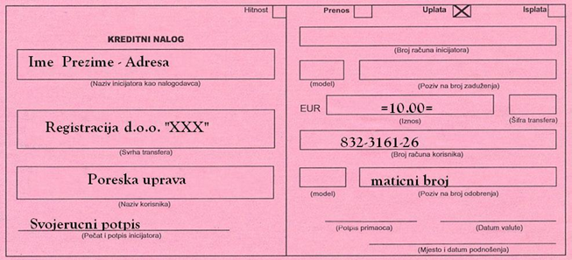

- Kopija lične karte preduzetnika ili pasoša ako preduzetnik nije državljanin Crne Gore
- Prikupljenu i ovjerenu dokumentaciju dostaviti u CRPS-a na adresi Vaka Djurovića 20, 81000 Podgorica ( Tel: +382 (0)20 230 858, e-mail: crps@tax.gov.me, radno vrijeme od 08:30 do 12:00)
Prilikom predaje dokumentacije dobićete potvrdu sa brojem vašeg rješenja sa kojim mozete provjeriti na sajtu http://www.crps.me/ da li vam je registracija gotova.

Šta sledeće uraditi nakon registracije?
Nakon što ste se registrovali kao preduzetnik potrebno je da uradite sledeće:
- Izraditi pečat
- Prijaviti se u Poreskoj upravi
- Otvoriti račun u banci

Za prijavu u Poreskoj upravi potrebno je:
- Ispuniti JPR obrazac sa dodatkom B, obrazac možete preuzeti sa http://www.poreskauprava.gov.me/uprava
- Rješenje o registraciji preduzetnika iz centralnog registra poreske uprave
- Kopija lične karte preduzetnika ili pasoša ako preduzetnik nije državljanin Crne Gore
- Pečat preduzetnika
- Prijava djelatnosti (kod nadležnog organa lokalne uprave)
Dokumenta i pečat je potrebno priložiti u lokalnu kancelariju Poreske uprave.

Kako da otvorite račun u banci kao preduzetnik?
Da biste kao preduzetnik otvorili račun u banci potrebno je da odete u izabranu banku i dostavite sledeće:
- Ispunjen i ovjeren OP obrazac (ovjeriti u opštini, sudu ili kod notara), obrazac možete preuzeti sa http://www.asistent.me/dw/obrasci/opobrazac.pdf
- Potvrda o registraciji preduzetnika iz centralnog registra
- Lična karta ili pasoš lica ovlašćenog za zastupanje
- Pečat preduzetnika
- Rješenje o prijavi u Poresku upravu

DRUŠTVO SA OGRANIČENOM ODGOVORNOŠĆU – DOO
Društvo sa ograničenom odgovornošću mogu osnovati fizička ili pravna lica, najviše njih 30 koji odgovaraju za obaveze društva do visine svojih uloga.
Ovaj vid registracije je kod nas najčešći i veoma je pogodan za mala preduzeća koji mogu osnovati jedno ili više lica.
Iznos osnovnog kapitala mora biti minimum 1,00€.
U svom nazivu društvo obavezno sadrži naznaku DOO.
Uplatom početnog uloga, lica stiču udio u društvu, srazmjerno veličini svog uloga, a sticanje udjela lica postaju članovi u društvu.
Član društva posjeduje samo jedan udio u društvu koji predstavlja njegov procenat u vlasništvu kapitala.
Udio u društvu može dati pravo članu da ima više od jednog glasa.

Kako se registrovati?
Da bi se registrovali potrebno je dostaviti dokumenta CRPS-a i to sledeće:
- Osnivački akt (odluku ili ugovor o osnivanju) ovjeren u sudu u skladu sa zakonom (forme za osnivanje jednočlanog DOO i višečlanog DOO možete preuzeti sa http://www.privrednakomora.me/kako-registrovati-preduzece )
- Ugovor / Odluku ovjeriti u Sud ili kod Notara, u 2 primjerka
- Statut privrednog društva (možete preuzeti sa http://www.privrednakomora.me/kako-registrovati-preduzece )
- Izvod iz Centralne depozitarne agencije. Prilikom podizanja izvoda potrebno je priložiti kopiju lične karte ili kopiju pasoša ukoliko je osnivač stranac kao i uplatnicu od 5,00€ na neki od žiro računa CDA: 510-8092-14 ili 550-3143-63, kako ispuniti uplatnicu možete vidjeti u prilogu.

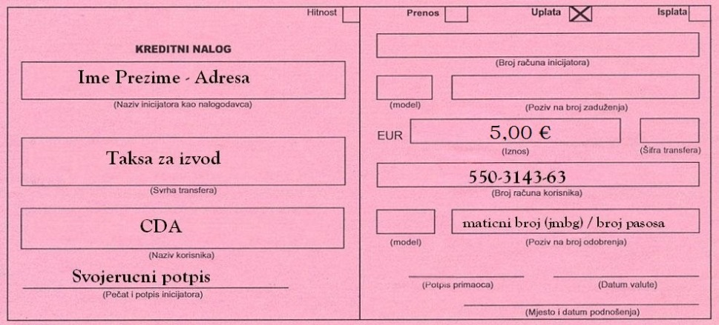

- Pisani pristanak članova odbora direktora na njihova imenovanja, ukoliko su imenovani
- Uplatnice za sledeće administrativne takse:
- 10,00€ (ž.r. Poreske uprave: 832-3161-26)
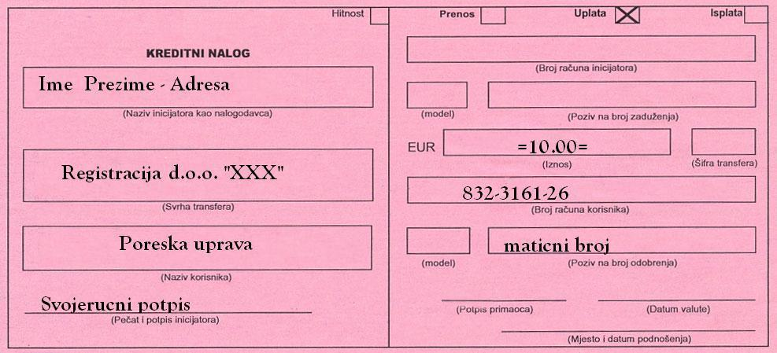
- 12,00€ (ž.r. Službenog lista CG: 520-941100-57)
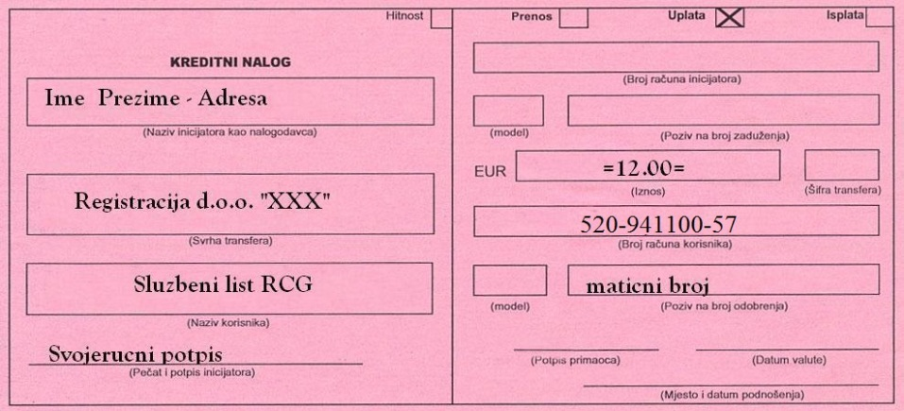

- Popunjen obrazac za registraciju PS01
- Ovjerenu(u sud ili kod notara) kopiju lične karte ili pasoša ukoliko je osnivač stranac.
- Prikupljenu i ovjerenu dokumentaciju dostaviti u CRPS-a na adresi Marka Miljanova 54, 81000 Podgorica (Tel: +382 (0)20 230 858, e-mail: crps@t-com.me, radno vrijeme od 08:30 do 12:00)
Ukoliko se društvo želi prijaviti za registraciju obveznika za porez na dodatu vrijednost, popunjava se obrazac PR PDV-1
Ukoliko se društvo želi prijaviti za upis u registar akciznih obveznika popunjava se obrazac AKC-P
Ukoliko preduzeće želi uvoziti i izvoziti proizvode, potrebno je prilikom ispunjavanja obrazca PS01, na zadnjoj strani označiti kolonu pod brojem 15.4 ‘Carinski registar’ kako bi se preduzeće registrovalo u upravu carina prilikom čega se dobija carinski broj.
Prilikom predaje dokumentacije dobićete potvrdu sa brojem vašeg rješenja sa kojim mozete provjeriti na sajtu http://www.crps.me/ da li vam je registracija gotova.

Šta sledeće uraditi nakon registracije?
Nakon što ste registrovali DOO potrebno je da uradite sledeće:
- Izraditi pečat (voditi računa da izgled pečata odgovara opisu iz Statuta)
- Otvoriti račun u banci
- Prijaviti radnika/e u poresku upravu
Kako da otvorite račun u banci kao pravno lice ili preduzeće?
Za otvaranje računa u banci kao pravno lice ili preduzeće (DOO) potrebno je da odete u izabranu banku i dostavite sledeće:
- Ispunjen i ovjeren (opština, sud ili kod notara) OP obrazac
- Potvrda o registraciji firme
- Statut ili odluka o osnivanju
- PIB (Poreski indetifikacioni broj) – dobijate PIB kad se registrujete u poreskoj upravi
- Rješenje iz poreske uprave o PDV-u
- Izvod iz statistike
- Ličnu kartu ili pasoš lica ovlašćenog/ih za zastupanje
- Pečat firme
Kako da prijavite radnika/e u poresku upravu?
Prilikom prijave radnika dužni ste da predate Poreskoj upravi sledeće:
- Ugovor o radu između poslodavca i zaposlenog
- Fotokopiju lične karte zaposlenog
- Ispunjen obrazac JPR sa dodatkom B
- Fotokopija radne knjižice zaposlenog (prva strana i strana gdje se nalazi stručna sprema)
*Ukoliko je radnik strani državljanin procedura je ista samo je potrebna fotokopija pasoša i kopija dozvole za boravak i rad.

AKCIONARSKO DRUŠTVO – AD
Akcionarsko društvo je društvo sa najmanje dva osnivača, fizička ili pravna lica, koje se osniva u cilju obavljanja privredne djelatnosti , a čiji je kapital podijeljen na akcije.
Osnivači zaključuju ugovor o osnivanju društva.
Akcionari mogu biti domaća i stana fizička i pravna lica.
Zaključenjem ugovora o osnivanju akcionarskog društva osnivači postaju akcionari.
Akcionarsko društvo za sve svoje obaveze odgovara cjelokupnom imovinom.
Akcionari odgovaraju za obaveze društva do visine svog kapitala u društvu.
Minimalni kapital za osnivanje akcionarskog društva iznosi 25.000,00€.
U svom nazivu akcionarsko društvo obavezno sadrži oznaku AD.
Kao akcionarsko društvo registruju se banka, berza, društvo za upravljanje investicionim fondom i društvo za obavljanje djelatnosti osiguranja.
Osnivački ulog za osnivanje banke iznosi najmanje 5.000.000,00€, berze najmanje 100.000,00€, društva za upravljanje investicionim fondom najmanje 175.000,00€, i društva za obavljanje djelatnosti osiguranja 2.000.000,00€ odnosno 3.000.000,00€ u zavisnosti od toga za koju vrstu osiguranja društvo registruje.

Kako se registrovati?
Prilikom registracije akcionarskog društva potrebno je u Centralni registar privrednih subjekata priložiti sledeće:
- Statut preduzeća (formu možete preuzeti sa http://www.privrednakomora.me/kako-registrovati-preduzece )
- Osnivački akt akcionarskog društva ovjeren kod notara ili u sud (primjer osnivačkog akta možete preuzeti sa http://www.asistent.me/akcionarsko.html )
- Odluku o imenovanju odbora direktora, revizora, sekretara i izvršnog direktora
- Rješenje komisije za hartije od vrijednosti (minimalni osnivački ulog 25 000€)
- Uplatiti na račun Poreske uprave 50,00€ na žiro račun: 832-3161-26 (vidjeti primjerak uplatnice gore)
- Uplatiti na račun Službenog lista CG 12,00€ na žiro račun: 520-941100-57 (vidjeti primjerak uplatnice gore)
- Popunjen obrazac za registraciju PS01 (obrazac možete preuzeti sa http://www.privrednakomora.me/kako-registrovati-preduzece )
- Prikupljenu i ovjerenu dokumentaciju dostaviti u CRPS-a na adresi Marka Miljanova 54, 81000 Podgorica ( Tel: +382 (0)20 230 858, e-mail: crps@t-com.me, radno vrijeme od 08:30 do 12:00)
Ukoliko se društvo želi prijaviti za registraciju obveznika za porez na dodatu vrijednost, popunjava se obrazac PR PDV-1 (obrazac možete preuzeti sa http://www.privrednakomora.me/kako-registrovati-preduzece )
Ukoliko se društvo želi prijaviti za upis u registar akciznih obveznika popunjava se obrazac AKC-P ( obrazac možete preuzeti sa http://www.privrednakomora.me/kako-registrovati-preduzece )
Šta sledeće uraditi nakon registracije?
- Izraditi pečat (voditi računa da izgled pečata odgovara opisu iz Statuta)
- Otvoriti račun u banci
- Prijaviti radnika/e u poresku upravu

*Postupak otvaranja računa u banci i prijave radnika u poresku upravu je isti kao i kod DOO.

ORTAČKO DRUŠTVO – OD
Ortačko društvo je društvo ko je se osniva ugovorom najmanje dva fizička ili pravna lica, imovinom ortaka koja se sporazumno određuje, a cilj im je sticanje profita.
U svom nazivu društvo obavezno sadži oznaku OD.
Ortačko društvo odgovara za svoje obaveze cjelokupnom imovinom ortaka, ako ugovorom nije drugačije određeno.
Ortaci ortačkog društva odgovorni su solidarno za sve obaveze društva cjelokupnom svojom imovinom ako sa povjeriocem nije drugačije određeno.
Kako se registrovati?
Ortakluk se registruje za potrebe statistike u CRPS-a podnošenjem registracione prijave, ali postojanje oratkluka nije uslovljeno njegovom registracijom.
Za registraciju je potrebno priložiti u Centralni registar privrednih subjekata sledeće:
- Taksu za registraciju u iznosu od 10,00€ uplatiti na žiro račun Poreske uprave, broj: 832-3161-26 (vidjeti primjerak uplatnice gore)
- Registraciona prijava koja sadrži: naziv ortakluka, imena ortaka, njihove adrese i matične brojeve (JMBG).
- Ugovor o ortakluku, ukoliko je sačinjen, ortaci mogu dostaviti CRPS.

KOMANDITNO DRUŠTVO – KD
Komanditno društvo je društvo jednog ili više lica koja se zovu komplementari i jednog ili više lica koja se zovu komanditori i kolektivno se nazivaju: firma.
Komplementari su neograničeno solidarno odgovorni za sve obaveze društva.
Komanditori odgovaraju za obaveze društva do visine svojih uloga.
Ulozi komanditora mogu biti u novcu ili u stvarima i pravima koja se procjenjuju.
Komplementar i komanditora može biti fizičko ili pravno lice.
U svom naslovu društvo obavezno sadrži oznaku KD.

Kako se registrovati?
Registracija komanditnog društva vrši se u CRPS-a dostavljanjem:
- Izjave ili ugovora potpisanog od strane svih članova društva, a sadrži sledeće podatke:
- naziv društva i oznaku da je društvo osnovano kao komanditno
- sjedište društva
- rok na koji se društvo osniva i datum početka obavljanja djelatnosti
- ime, prezime i matični broj, odnosno naziv svakog člana društva
- ime svakog lica koje ima svojstvo komanditora
- ulog komanditora i u kom obliku (novčanom ili nenovčanom)
- Taksa za registraciju koja iznosi 10,00€ i uplaćuje se na žiro račun Poreske uprave, broj: 832-3161-26 (vidjeti primjerak uplatnice gore)

